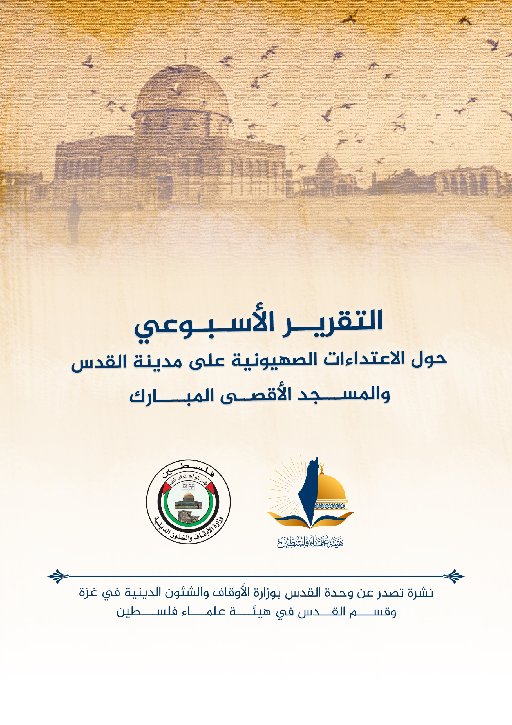
تقرير الأسبوع الأول من شهر تموز يوليو (7) 2022م حول الاعتداءات الصهيونية على مدينة القدس والمسجد الأقصى المُبارك
الاقتحامات والاعتداءات على المسجد الأقصى المُبارك:
تتابع أذرع الاحتلال اقتحاماتها شبه اليومية المسجد الأقصى المُبارك:
- بحسب احصائيات مراكز متابعة الاقتحامات؛ اقتحم المسجد الأقصى المُبارك في شهر 6 حزيران/يونيو نحو 4457 مستوطنًا، من بينهم طلابٌ يهود، وعناصر أمنية.
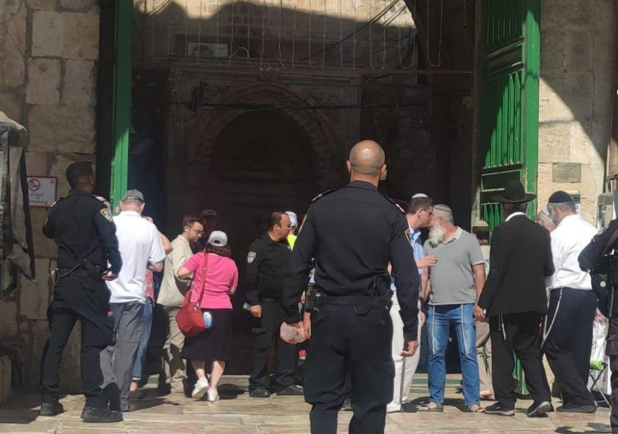
- يتعرض المسجد الأقصى المُبارك يوميًا عدا الجمعة والسبت، لسلسلة اقتحامات وانتهاكات من المستوطنين وعلى فترتين صباحية ومسائية، في محاولة لفرض مخطط التقسيم الزماني والمكاني.
- ففي يوم الأربعاء 29/6 اقتحم المسجد الأقصى المُبارك 111 مستوطنًا بحماية قوات الاحتلال، وأدى عددٌ منهم صلوات يهودية علنية في المنطقة الشرقية من المسجد الأقصى المُبارك.
- وفي يوم الخميس 30/6 اقتحم المسجد الأقصى المُبارك 174 مستوطنًا، أدوا طقوسًا علنية في باحات المسجد الأقصى المُبارك.
- وفي يوم الأحد 3/7 اقتحم المسجد الأقصى المُبارك 166 مستوطنًا، تلقوا شروحاتٍ عن "المعبد"، وبحسب مصادر مقدسية، فقد شددت قوات الاحتلال من قيودها أمام أبواب المسجد الأقصى المُبارك، ودققت في هويات المصلين.
- وفي يوم الإثنين 4/7 اقتحم المسجد الأقصى المُبارك 174 مستوطنًا، من بينهم مجموعة من منظمة "نساء لأجل المعبد"، تجولوا في أرجاء المسجد الأقصى المُبارك، وأدوا طقوسًا يهودية علنية، بحماية قوات الاحتلال.
- وفي يوم الثلاثاء 5/7 اقتحم المسجد الأقصى المُبارك 154 مستوطنًا، من بينهم طلابٌ في معاهد الاحتلال التوراتية.
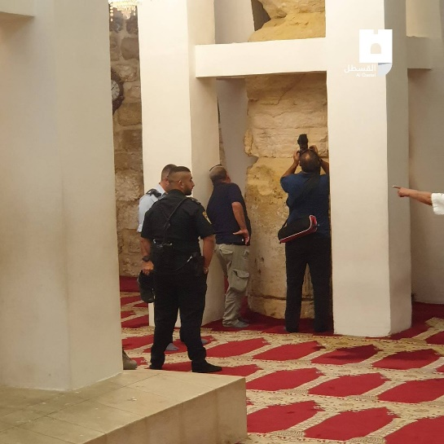
- خبراء الآثار بشرطة الاحتلال يقتحمون مصلى " الأقصى القديم" في المسجد الأقصى المُبارك ويدخلون إلى المكتبة الختنية ويتفقدون الأعمدة الصخرية الضخمة التي تساقط منها ثلاثة حجارة خلال الأسبوعين الماضيين.
- وفي يوم الأربعاء 6/7 اقتحم المسجد الأقصى المُبارك 119مستوطنا.
- وفي يوم الخميس؛ 7/7/2022م اقتحم مستوطنون متطرفون، المسجد الأقصى المُبارك، من باب المغاربة، بحماية مشددة من قوات الاحتلال الإسرائيلي، وسط دعوات مقدسية متواصلة للحشد والرباط في المسجد الأقصى المُبارك في "فجر وجمعة عرفة". وأفادت دائرة الأوقاف الإسلامية في القدس المحتلة بأن عشرات المستوطنين اقتحموا منذ الصباح المسجد الأقصى المُبارك، ونظموا جولات استفزازية، والتقطوا الصور في باحاته. وأشارت إلى أن مرشدين يهود قدموا للمستوطنين شروحات عن "الهيكل" المزعوم، وأدوا طقوسًا تلمودية في منطقة باب الرحمة. وواصلت شرطة الاحتلال فرض قيودها على دخول الفلسطينيين المسجد الأقصى المُبارك، واحتجزت هوياتهم الشخصية عند بواباته الخارجية.
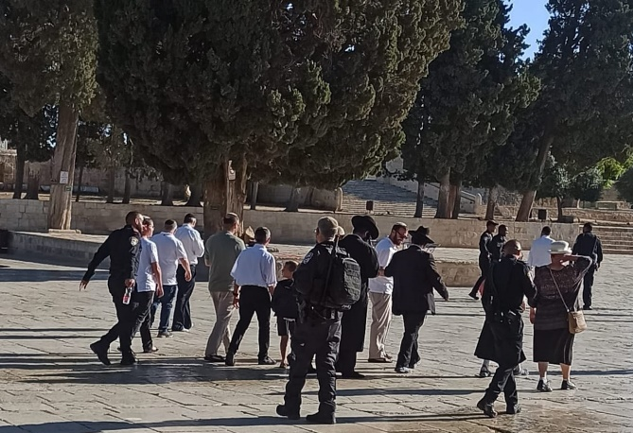
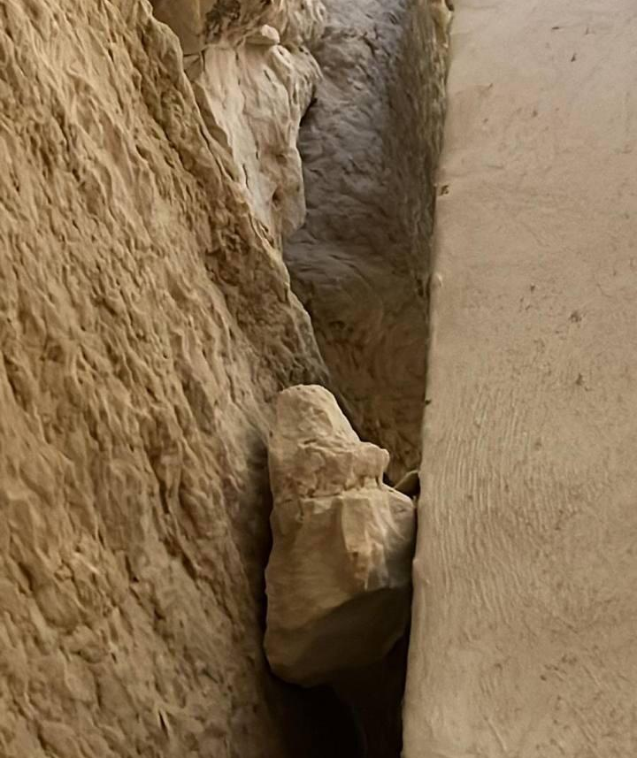
- مع استمرار انهيار أتربة وحجارة داخل المصلى القديم في المسجد الأقصى المُبارك، كشف متخصصون في شؤون القدس إلى أن حفريات الاحتلال وخاصة في الجهة الجنوبية الغربية من المسجد الأقصى المُبارك تؤثر على مجمل مصليات المسجد الأقصى المُبارك، وقد أدت إلى حصول تشققات وانهيارات في جدران المصلى القبلي وواجهاته، إضافةً إلى الأعمدة الضخمة في داخل المصلى القديم، وسقوط ثلاثة حجارة داخله، وأماكن أخرى في المسجد الأقصى المُبارك. وبحسب نسق الحفريات الإسرائيلية فإن سلطات الاحتلال تعمل بشكلٍ سري للغاية، مما يؤشر إلى وجود هدفٍ لديها، تريد تحقيقه في أسرع وقتٍ ممكن. وفي 4/7 حذر متخصصون في شؤون المسجد الأقصى المُبارك من وصول الاحتلال إلى الفراغات الموجودة أسفل المسجد الأقصى المُبارك، واستغلالها ليحولها لخدمة أجنداته، وبحسب الباحث المقدسي رضوان عمرو، فقد اكتشفت لجنة إعمار المسجد الأقصى المُبارك في عام 1970 شبكة قنوات صخرية وآبار تحت مصلى المسجد الأقصى المُبارك القديم، وتتصل الشبكة في أنحاء متفرقة من المسجد الأقصى المُبارك.
هدم وتهويد:
تستمر أذرع الاحتلال في هدم منازل الفلسطينيين ومنشآتهم:
- ففي يوم الأربعاء 29/6 هدمت جرافات الاحلال سبع منشآت زراعية وحظائر قرب بلدة عناتا شمال شرق القدس المحتلة. وفي اليوم نفسه سلمت بلدية الاحتلال إخطارات هدمٍ في قرية الولجة جنوب القدس المحتلة، بذريعة البناء من دون ترخيص.
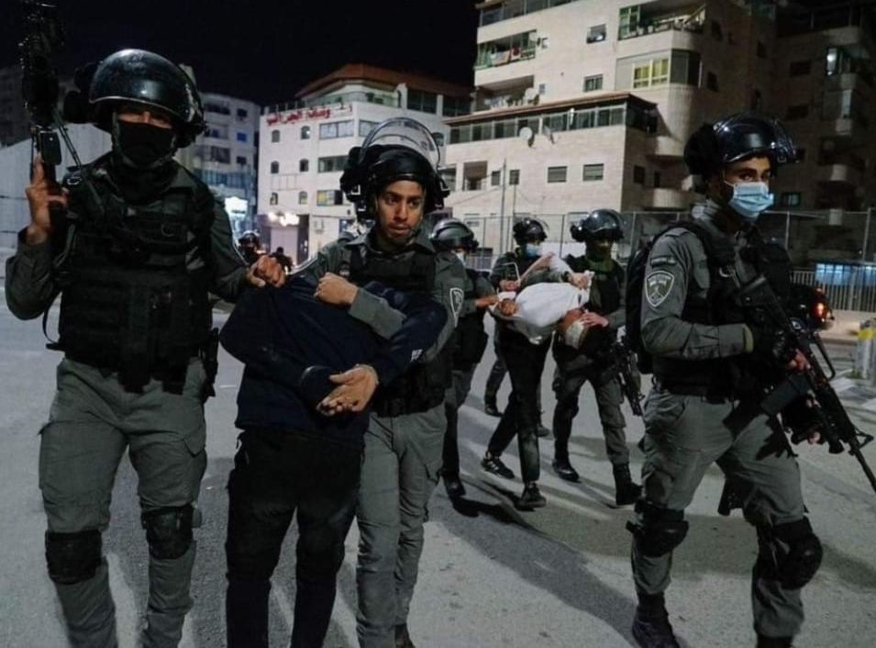
- وفي يوم الإثنين 4/7 هدمت جرافات الاحتلال منزلًا في جبل المكبر، ومشتل زراعي في بلدة الزعيم.
- كشف تقرير صادر عن مركز معلومات وادي حلوة أن سلطات الاحتلال هدمت في النصف الأول من عام 2022 نحو 80 منزلًا ومنشأة فلسطينية، من بينها 37 عملية هدم نفذها أصحابها بضغطٍ من سلطات الاحتلال، وتجنبًا للغرامات الباهظة.
استيطان:
- حول المشاريع الاستيطانية، ففي يوم الخميس 30/6 أعلنت بلدية الاحتلال عن إنشاء مركزٍ رياضي ضخم على أراضي بيت حنينا شمال القدس المحتلة، وبحسب المعطيات سيقام المشروع على مساحة 5 آلاف متر مربع، بتكلفة تصل إلى 20 مليون دولار أمريكي.
- في متابعة لقضية استيلاء مستوطنين على عقارات فندق البتراء في باب الخليل، ففي يوم الخميس 30/6 أصدرت محكمة الصلح الإسرائيلية قرارًا يقضي بإخلاء المستوطنين من المحلات التي استولوا عليها، ويأتي القرار على أثر تقديم المحامين إثباتات بأن العقارات المعنية لم تدخل ضمن صفقة تسريب العقارات المسيحية في المنطقة.
أخبار متفرقة:
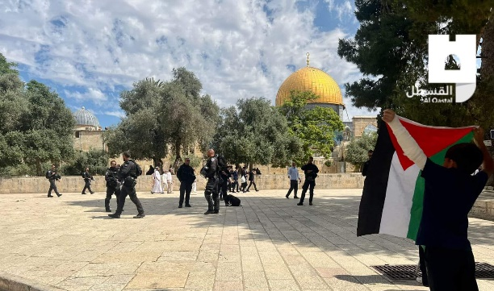
- بحسب معطيات فلسطينية اعتقلت سلطات الاحتلال منذ بداية عام 2022 نحو 450 طفل فلسطيني، من بينهم 353 طفل فلسطيني من القدس المحتلة. ما يؤكد أن اعتقال الأطفال سياسة ثابتة لدى الاحتلال.
- اندلعت مواجهات، مساء الثلاثاء 6/7/2022م، بين قوات الاحتلال وأهالي حي بطن الهوى ببلدة سلوان جنوب المسجد الأقصى المُبارك. وأفادت مصادر مقدسية بأنّ قوات كبيرة من شرطة الاحتلال قد اقتحمت حي بطن الهوى، وأطلقت وابلاً من قنابل الصوت والغاز السام والرصاص الحي صوب المواطنين الذين تصدوا لاقتحام جنود الاحتلال. وتعمد جنود الاحتلال استهداف منازل المواطنين بقنابل الغاز والصوت، ما أدى إلى إصابة عدد من الأطفال والنساء بالاختناق. وشنت قوات الاحتلال عمليات تفتيش في الحي، تخللها اعتداءات على المواطنين. بالتزامن مع ذلك، اعتقلت قوات الاحتـلال الشاب المقدسي مجد كبها أثناء دخوله المسجد الأقصى المُبارك، علما أنه معتقل سابق ومبعد عن المسجد الأقصى المُبارك وممنوع من السفر لأكثر من مرة.

تقارير مهمة
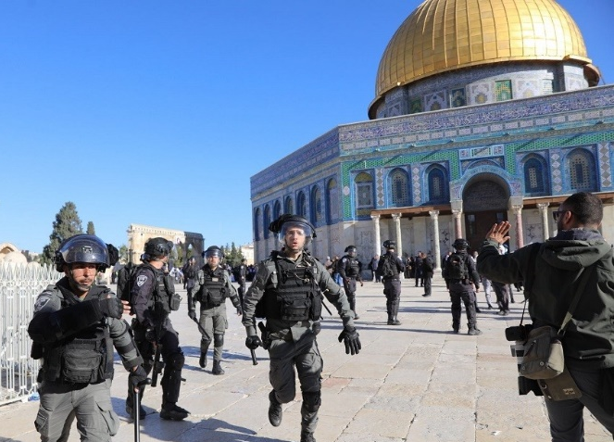
- وثق تقرير النصف الأول من العام 2022 الصادر عن شبكة " القدس البوصلة" استشهاد 7 فلسطينيين في القدس المحتلة. ففي يناير استشهد فهمي حمد جراء استنشاق الغاز أثناء اقتحام جيش الاحتلال مخيم قلنديا، أما في شهر مارس فقد استشهد كريم القواسمي (19 عاما) بزعم تنفيذه عملية طعن عند باب حطة، وعبد الرحمن قاسم بزعم تنفيذه عملية طعن عند باب القطّانين. وفي الشهر ذاته، استشهد الفتى يامن جفّال من بلدة أبو ديس خلال مواجهات اندلعت في البلدة، والشاب علاء شحّام خلال اقتحام مخيم قلنديا. وفي شهر مايو اغتيلت الصحفية المقدسية مراسلة قناة الجزيرة شيرين أبو عاقلة برصاص قناص إسرائيلي على أحد مداخل مخيم جنين شمال الضفة الغربية، فيما استشهد الشاب وليد الشريف بعد ثلاثة أسابيع من إصابته برصاصة معدنية داخل باحات المسجد الأقصى المُبارك. وحسب التقرير فقد اقتحم أكثر من 23 ألف مستوطن المسجد الأقصى المُبارك، العدد الأكبر منهم في شهر مايو/ أيار، حيث وصل عدد المقتحمين حينها أكثر من 5 آلاف مستوطن (شهد الشهر تنظيم مسيرة الأعلام). واعتقل جيش الاحتلال 1931 مقدسياً بينهم 149 طفلاً و61 امرأة، في حين قرر الحبس المنزلي لـ124 مقدسياً. وأبعدت قوات الاحتلال خلال النصف الأول من العام 659 مقدسياً، بينهم 8 عن مدينة القدس، و595 عن المسجد الأقصى المُبارك، إضافة للإبعاد عن البلدة القديمة ومكان السكن. وتواصل قوات الاحتلال سياسة الاعتقال الإداري بحق 33 مقدسياً، بينهم الأسير رائد ريان من قرية بيت دقو شمال غرب القدس الذي يواصل إضرابه المفتوح عن الطعام لليوم الـ 86 على التوالي رفضا لاستمرار عقابه بالاعتقال الإداري. وبحسب التقرير هدمت جرافات الاحتلال 101 منزل ومنشأة، توزعت ما بين 63 عملية هدم بآليات الاحتلال و38 هدم ذاتي (يجبر فيها الاحتلال المقدسي على هدم بيته بيده خوفاً من دفع مخالفات وتكاليف باهظة)، وارتكبت قوات الاحتلال مجازر هدم طالت عشرات المنشآت التجارية قرب حاجز قلنديا العسكري شمال القدس.
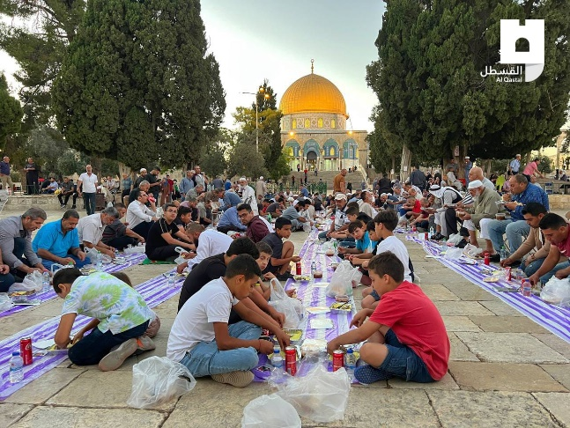
التفاعل مع القدس:
- في 1/7 شاركت أعدادٌ كبيرة من المصلين من القدس والداخل الفلسطيني المحتل، في أداء صلاة فجر اليوم الجمعة في المسجد الأقصى المُبارك، ولبى المشاركون الدعوات المقدسية للمشاركة في الفجر العظيم الذي حمل عنوان "سيجناك قلوبنا". وتأتي هذه الجمعة مع انطلاق اعتكاف عشرات الفلسطينيين داخل المسجد الأقصى المُبارك، بالتزامن مع الأيام العشرة الأولى من شهر ذي الحجة، في سياق إعمار المسجد الأقصى المُبارك بالمصلين والمرابطين.
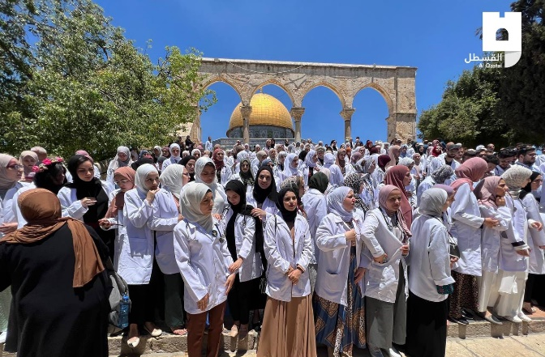
- طلاب الطب من جامعة القدس- أبو ديس يؤدون القسم الطبي في المسجد الأقصى المُبارك.
- في 2/7 أطلق ملتقى القدس الثقافي في العاصمة الأردنية عمان، برنامجًا دراسيًا جديدًا لدراسات القدس، تحت عنوان "دبلوما الدكتور إسحاق فرحان"، بحضور نخبة من الباحثين والأكاديميين، والمهتمين. وقال رئيس ملتقى القدس الدكتور محمد البزور إنّ دبلوم دراسات القدس هو دبلوم مهني يهدف إلى تخريج باحثين من ذوي الكفاءة والملاءة العلمية، والذين يُمْكنهم بعد الانتهاء من البرنامج، رفد المعرفة المتعلقة بالقدس والمسجد الأقصى المُبارك، بمعارف جديدة وأصيلة ورصينة. وخلال الحفل أطلق المشرف العام على الدبلوم والمدير التنفيذي لملتقى القدس الثقافي أحمد الشيوخي جائزة "الدكتور إسحق فرحان" لأفضل بحث حول القدس.
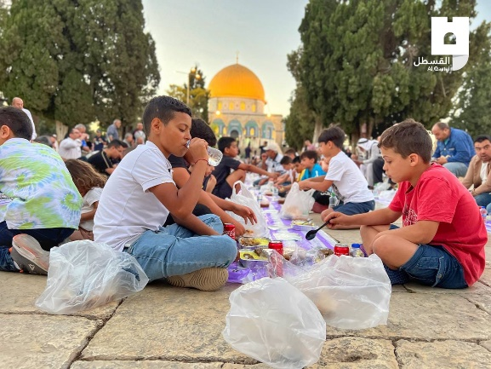
- يواصل المئات من أهالي القدس والداخل الفلسطيني المحتل، اعتكافهم ورباطهم في المسجد الأقصى المُبارك لليوم السادس على التوالي. وشهدت باحات المسجد الأقصى المُبارك في اليوم السادس من شهر ذي الحجة، استمرار الفعاليات الدينية ومن بينها الإفطارات الجماعية للمعتكفين الصائمين التي يزداد المشاركون فيها يوما بعد يوم. وتُمد موائد الإفطار في باحات المسجد الأقصى المُبارك كل يوم جامعة مئات الصائمين حولها، في مشهد يُذكر بالاعتكافات الرمضانية، إلى جانب حلقات الذِكر، ودروس العلم، وقيام الليل حتى السَحَر. وتصدح تكبيرات ذي الحجة في أرجاء المسجد الأقصى المُبارك، على مدار الساعة، استعدادا وترقبا ليوم عرفة الذي يوافق يوم الجمعة القادم، وسط دعوات مقدسية لإحيائه في المسجد الأقصى المُبارك.
- أطلقت دعوات مقدسية للمشاركة الواسعة في صلاة فجر وجمعة يوم عرفة غدًا، في المسجد الأقصى المُبارك، مشددة على ضرورة الرباط والاعتكاف فيه، للتصدي لمخططات الاحتلال التهويدية. ويواصل المئات من أهالي القدس والداخل الفلسطيني المحتل، اعتكافهم ورباطهم في المسجد الأقصى المُبارك لليوم الثامن على التوالي، وشهدت باحاته استمرار الفعاليات الدينية، ومن بينها الإفطارات الجماعية للمعتكفين الصائمين، وتستعد مدينة القدس المحتلة بمسجدها وأسواقها وحاراتها القديمة لاستقبال عيد الأضحى المُبارك، وسط نشاط اقتصادي نسبي في المدينة.

انتهى...

